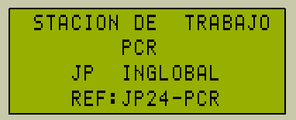Para encender la cabina conecte el cable de poder a un tomacorriente y enciéndala ubicando el switch ON/OFF en la posición ON. Una vez encendido el equipo el Display muestra el mensaje de inicio. Esto indicara que se conectó correctamente, de lo contrario verifique nuevamente las conexiones. A continuación, se visualiza la pantalla de funcionamiento.

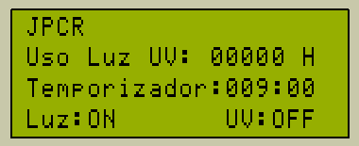Para encender la luz blanca utilice la tecla **↓**.

Para encender la Luz Ultravioleta utilice la tecla **←.** Antes de encender la Luz Ultravioleta, recuerde cerrar la ventana frontal del equipo. **NUNCA ENCIENDA LA LUZ ULTRAVIOLETA CON LA VENTANA FRONTAL ABIERTA.**

Para modificar el temporizador de la Luz Ultravioleta utilice la tecla ↑.

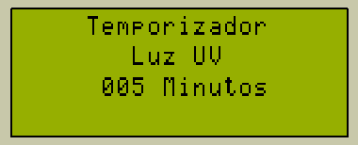A continuación, le solicitara ingresar el valor en minutos del tiempo que desea que dure encendida la Luz UV.

Para modificar el valor utilice las teclas **↑** o **↓** según sea necesario.

Para almacenar el tiempo configurado utilice las teclas **←** o **→.**

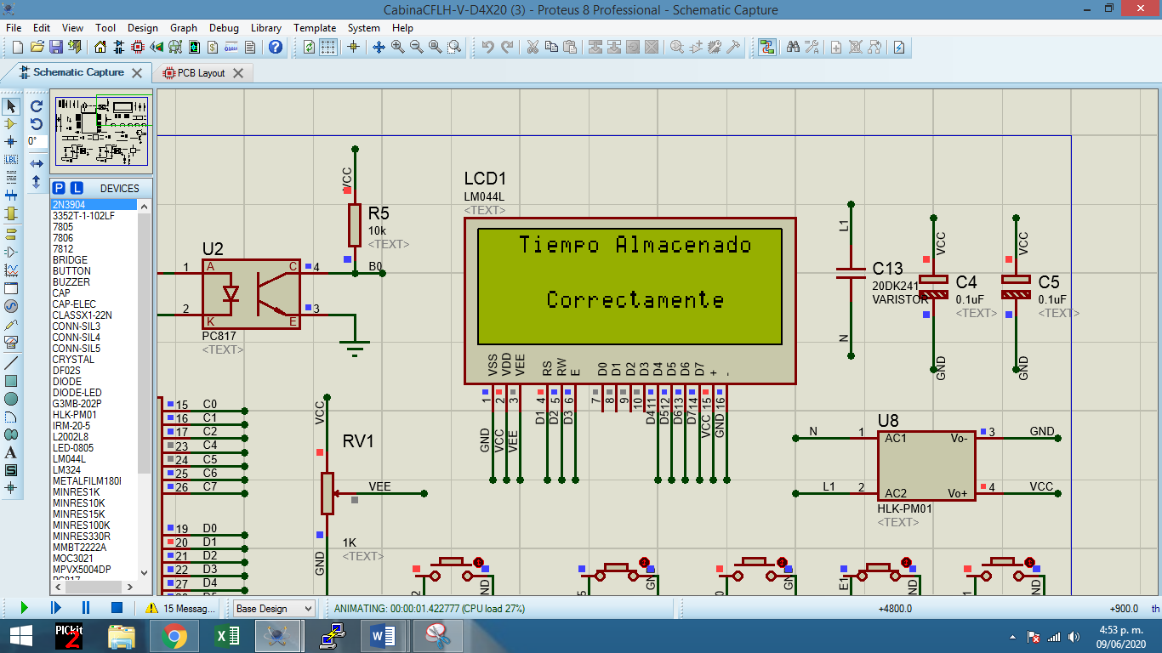Una vez configurado aparece el siguiente mensaje.

Cuando termine la operación de la cabina, apáguela ubicando el switch ON/OFF en la posición OFF.